CB系列测试烧录指导

目 录

一、样品准备 1
二、下载模组认证资料 3
三、接线指导 5
四、Wi-Fi定频测试 7
五、BLE定频测试 11
六、Wi-Fi自适应测试 16
七、BLE信令测试 19
八、烧录固件 21
九、样机制作 22

一、样品准备
1、购买链接（串口板、认证模组等）
https://iot.tuya.com/purchase/store?page=1&tag=&q=
2、认证需有串口板，若无串口板则要购买；建议购买，其他串口板经常遇到测试异常。
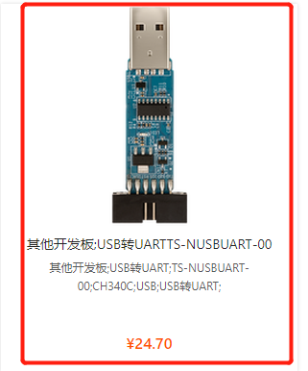
3、根据认证需求购买或准备相应的模组。注：以实验室提供的样品需求为主。
RF认证 | 定频传导 | 定频辐射 | 自适应 | 正常样机（按机构要求）
CE(欧洲) | 1个 | 1个 | 1个 | 2个
FCC (美国) | 1个 | 1个 | 不需要 | 1个
IC (加拿大) | 1个 | 1个 | 不需要 | 1个
NCC (台湾) | 1个 | 1个 | 不需要 | 不需要
SRRC (中国) | 5个 | 不需要 | 1个（干扰规避） | 不需要
TELEC (日本) | 2个 | 不需要 | 不需要 | 不需要
KC (韩国) | 1个 | 不需要 | 不需要 | 2个
Anatel (巴西) | 1个 | 不需要 | 不需要 | 不需要
注意：韩国、巴西只能当地测试建议国内验证摸底后送测，最好多备1个样品；
- 以CBU为例，若过CE认证，按上表需购买定频传导、定频辐射、自适应；因此需将绿色标记的3个样品都加入购物车；
有IPEX型号，注意区分；买错型号会影响辐射测试。
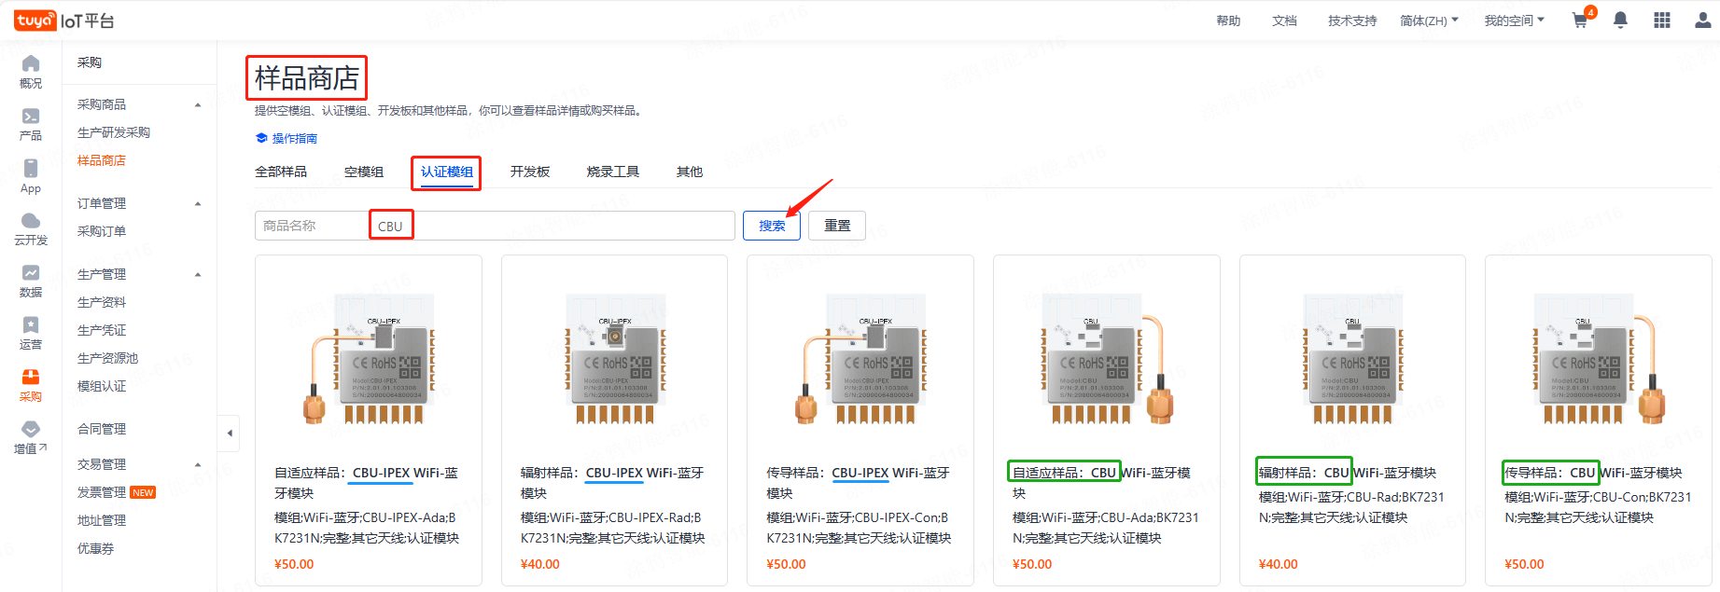

5、查询购买的物流信息：
采购--采购订单--调试商品&样品订单
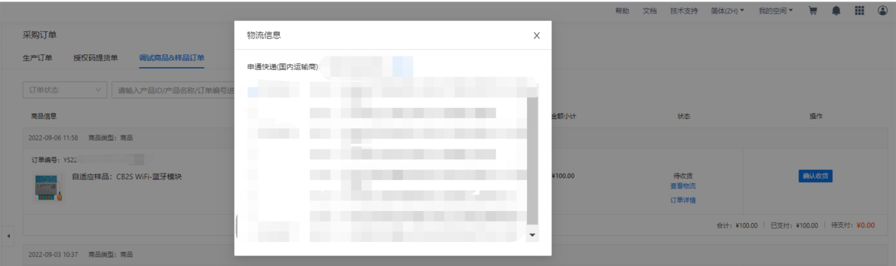

- 收到样品区分：
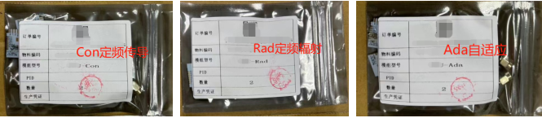

- 在样品商店中输入模组型号搜索显示暂无数据，可以按本文件八、九部分烧录制作。或联系TUYA走审批进行认证模组制作。
需提供：明确的认证及各样品需要数量；寄样信息（地址，联系人，电话号码）；
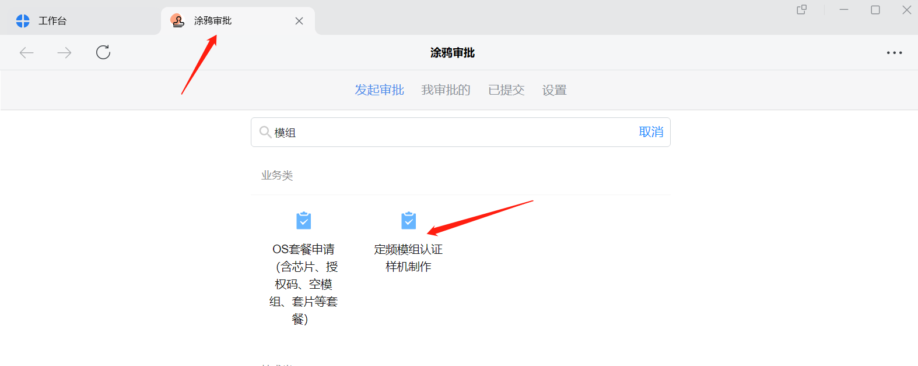
- 如果是多国认证，需要数量较多建议自行烧录制作送样
- 申请认证模组是内部先领料再排期制作，因此周期可能稍微长一点

二、下载模组认证资料
1、产品到认证阶段，平台都已经创建好产品：直接点击产品图标下载模组认证资料
https://iot.tuya.com/pmg/solution
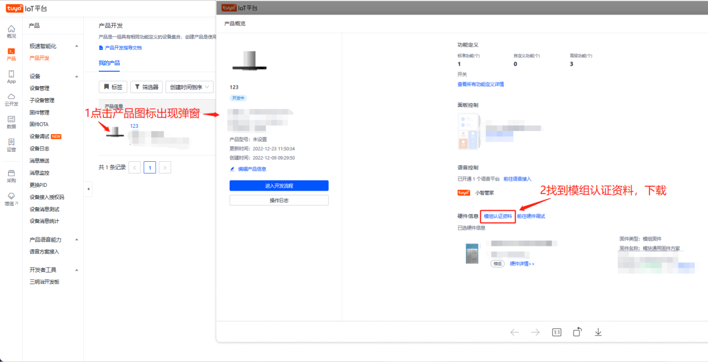
2、下载资料说明：（可以整个压缩包提供给机构）
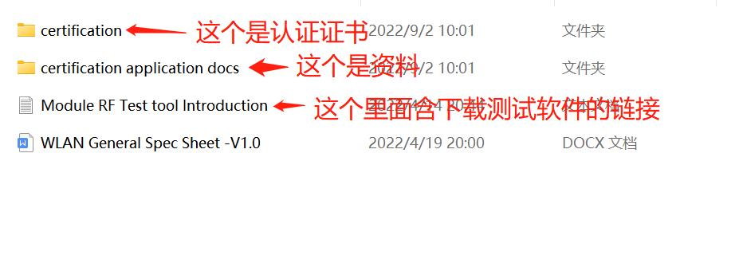
- Certification application docs资料说明
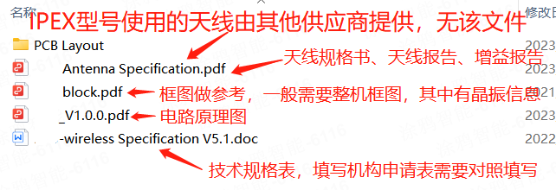
4、RF技术规格表填写说明
涂鸦模组规格表CBU举例：按照下载的模组认证资料中的表格为准
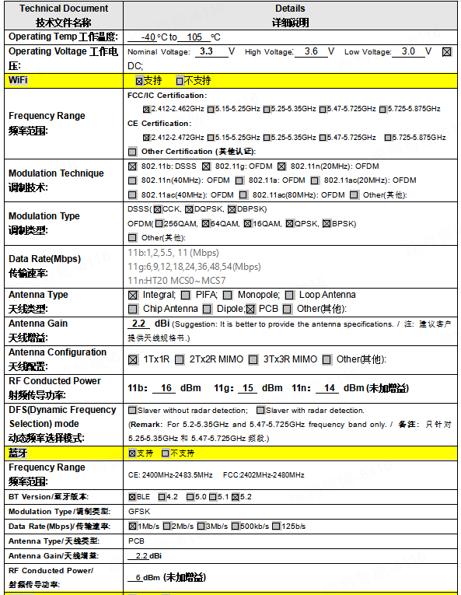
1）温度及电压都是按照整机情况来填写
- 支持WiFi和蓝牙，WiFi支持2.4G，不支持5G；蓝牙只支持BLE，不支持BR、EDR；版本5.2。文件一般还会有GSM、LTE、GPS等，模组不支持不用填写
- 信道：Wi-Fi 1-11(北美)，1-13(欧洲、中国、韩国等)，1-14(日本)；蓝牙0-39共40个
- 带宽、信道间隔：Wi-Fi 带宽20MHz信道间隔5MHz，蓝牙带宽和信道间隔都是2MHz
- 天线配置：1T1R或者SISO（模组Wi-Fi和蓝牙使用的是同1路天线，且只有一个天线）
- 天线类型，板载就是PCB或者Itegral，-IPEX型号按实际使用天线的类型填写
- 传导功率（宣称功率、目标功率、额定功率）等都是按表格中的功率来填写，未加增益；若IPEX型号天线增益过大，要降传导功率
8）天线增益：2.2dBi，IPEX型号模组按天线供应商提供报告中的最大增益来填写
9）自适应（Adaptive）：支持
10）机构表格一般还会有软硬件版本
软件版本: 用产品软件版本，若没有使用模组固件版本，在下载模组认证资料位置查看
下图举例，创建的产品及功能不同，固件版本也不同
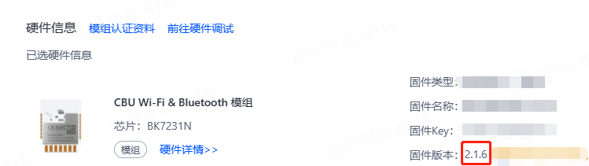
硬件版本：用主板丝印，若没有可以参考模组背面，下图举例，101就是V1.0.1
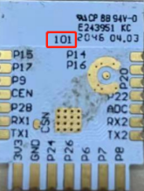

三、接线指导
1、定频测试接线说明：(注意TX、RX需要反接)
模块 ------ 串口
3V3 -------3.3V
GND -------GND
RX1 -------TX
TX1 ------- RX
CSN -------GND
（定频CSN先不接GND，如果定频打开串口失败，CSN再接GND；自适应必须要接）
CB2L CB2S CB3L CB3S、CB3S-NL
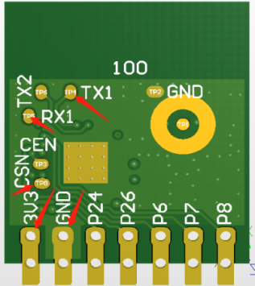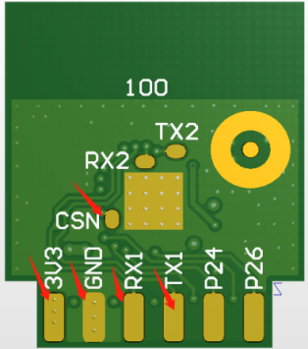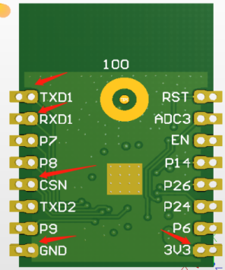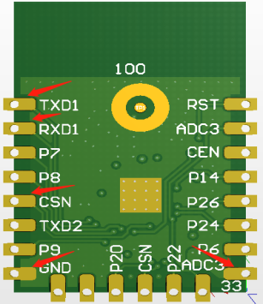
CB8P CBLC5 CBU、CBU-IPEX、CBU-NL
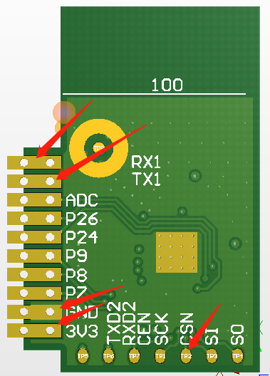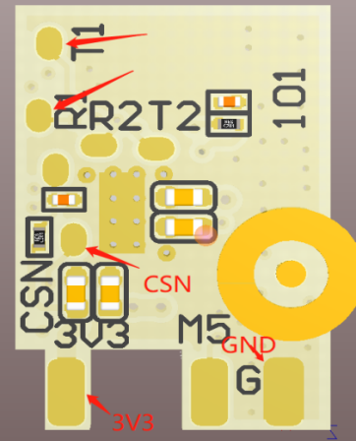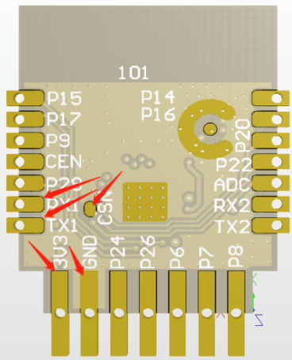
CBLC9 CB2S-J
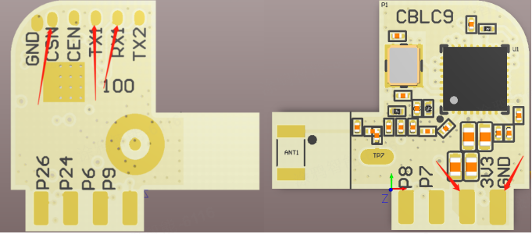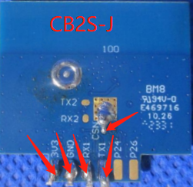

2、以CBU为例接线示意图（举例的是CSN也要接GND的情况）
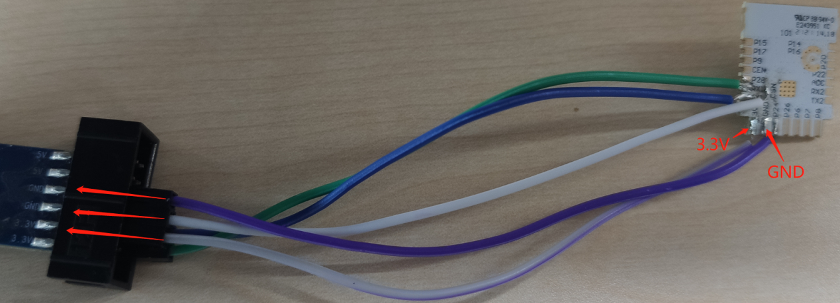
- 如果串口板只有一个GND,可以将CSN焊接到GND,如图CBU举例：
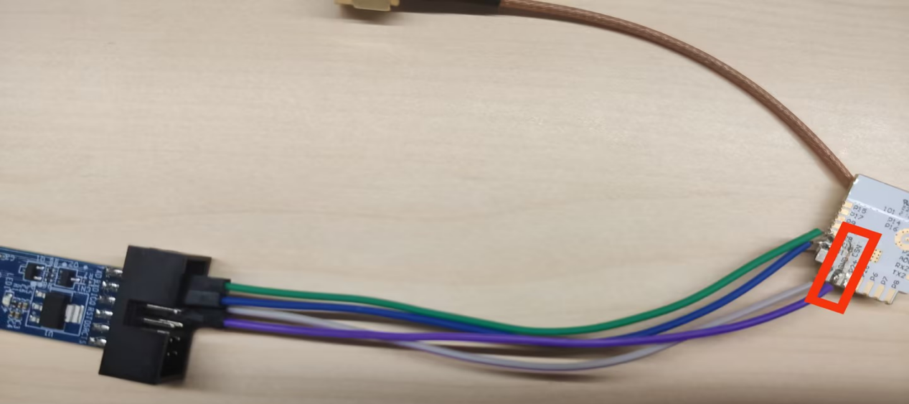
注：
- 传导模组引脚焊接好串口线即可送样
- 辐射模组需要焊到整机主板上，辐射模组先焊接3.3、GND、TX1、RX1打开定频软件验证，若成功去掉串口线，焊接到整机后再引出这四根；若串口打开失败，那就要焊接CSN，确认串口连接成功，再焊接到整机上引出串口线
辐射制作可以参考视频：
双击打开
- 尤其注意，平台购买以及内部申请模组，匹配已经拿掉，如果需要将射频线焊接模组正面，不要直接割天线焊接，这样测试结果会很差

四、Wi-Fi定频测试
1、串口驱动：一般电脑已安装，无需再次安装
双击左侧压缩包下载或右键点击保存到文件
2、定频模组3.3v，GND，TX1，RX1连接串口板接电脑，使用v1.6.0 或v 1.7.2（推荐v1.7.2）
或者 双击左侧软件下载或右键点击保存到文件
3、双击打开v1.6.0，点击Set port弹出窗口，选择COM及Baud Rate设置115200，点击Connect，显示成功，点击close关闭窗口；如果连接失败，CSN要接GND
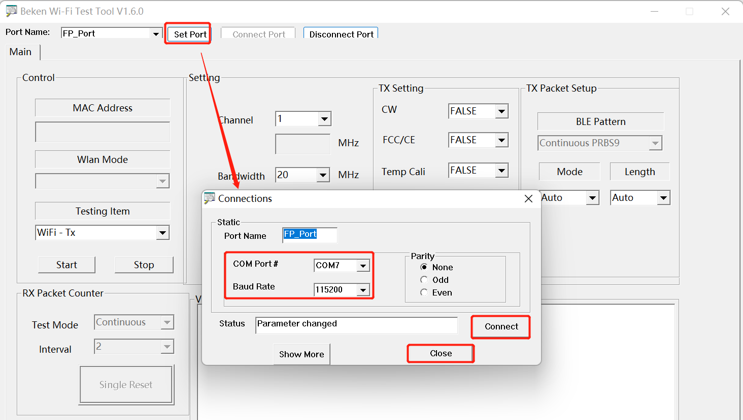
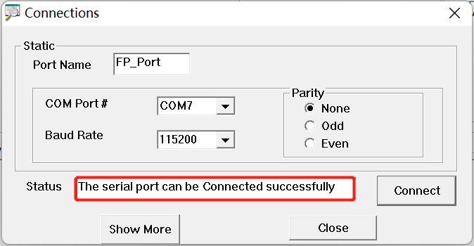
4、若使用V1.7.2，选择COM，Baud Rate：115200，点击Connect Port，IDLE变为OK
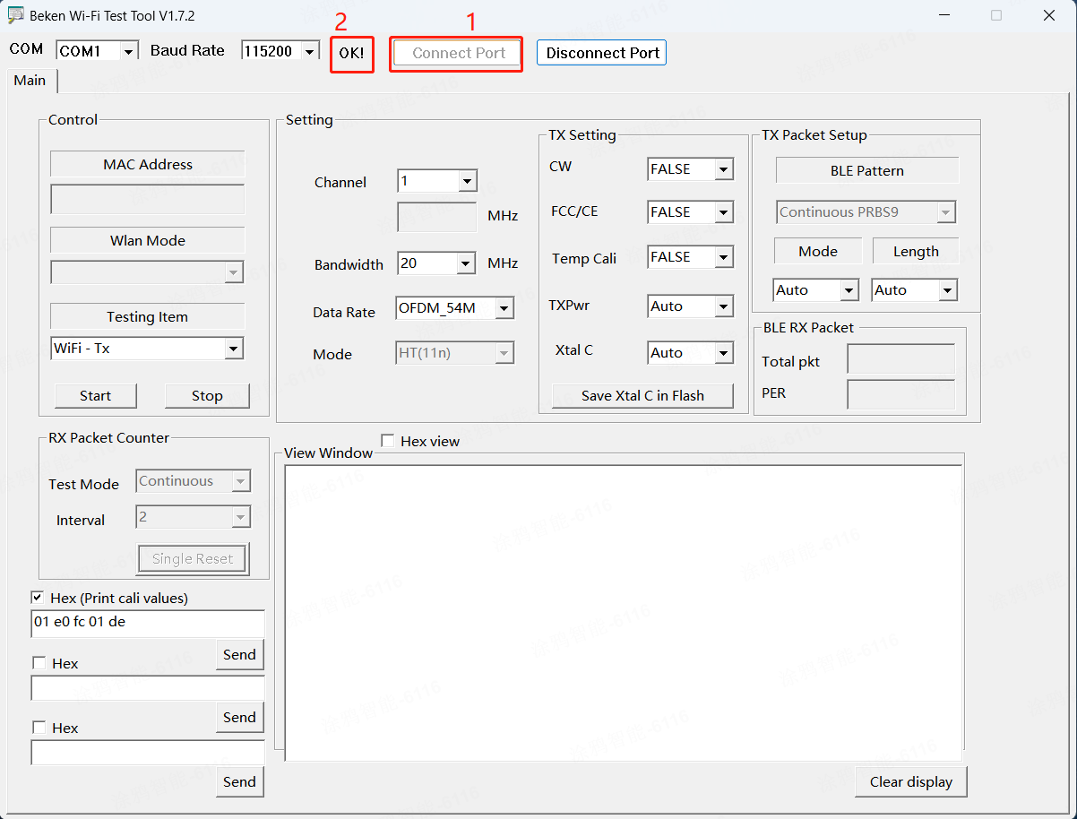
5、根据测试内容修改信道、带宽、速率参数；
占空比测试需要FCC/CE选择TRUE，正常测试选择FALSE即可；Temp Cali默认FALSE；
（整个测试都不要点击SAVE IN FLASH）
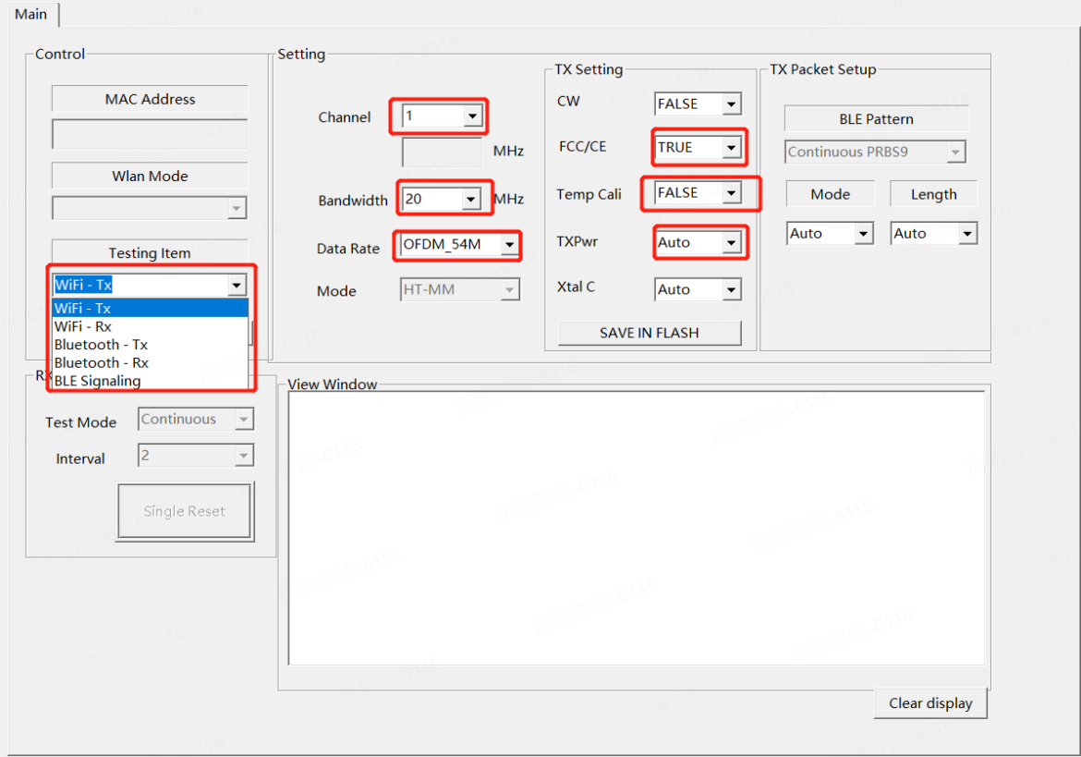
6、设置完成后，按Start开始测试，通过右下框log可以看到功率index值、发射速率、信道等信息，此时可以测试；
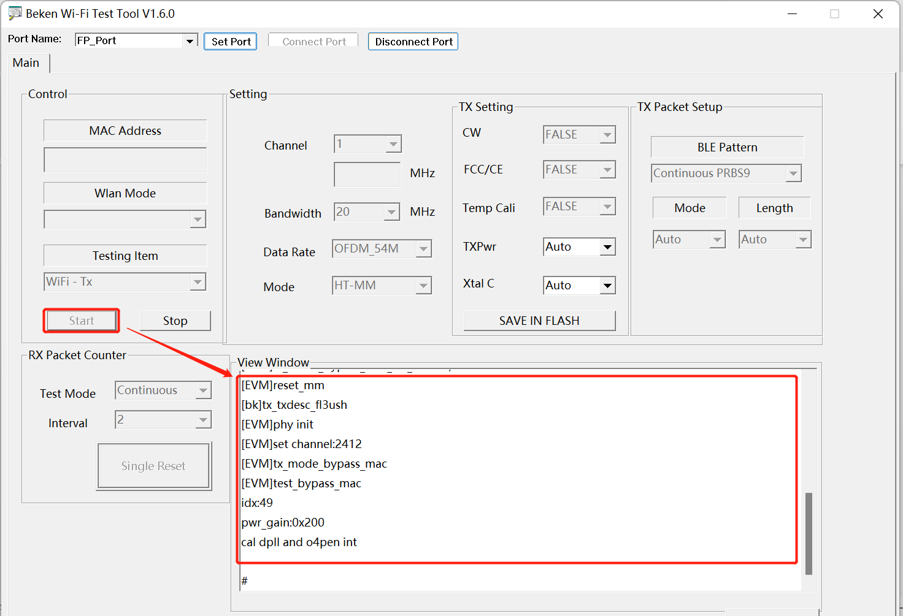
7、若需要调节功率，按TX Pwr后方的向下箭头即可选择，也可手动输入，自动就会调节功率，如果修改后测试值无变化，可以点击Stop，重新start测试。
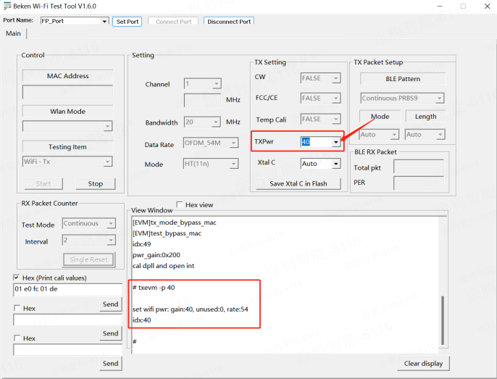
8、Wi-Fi 载频容限、频率误差测试（单载波）：TX Setting中CW先选择TRUE，然后测试项目选择WiFi -Tx，点击start。
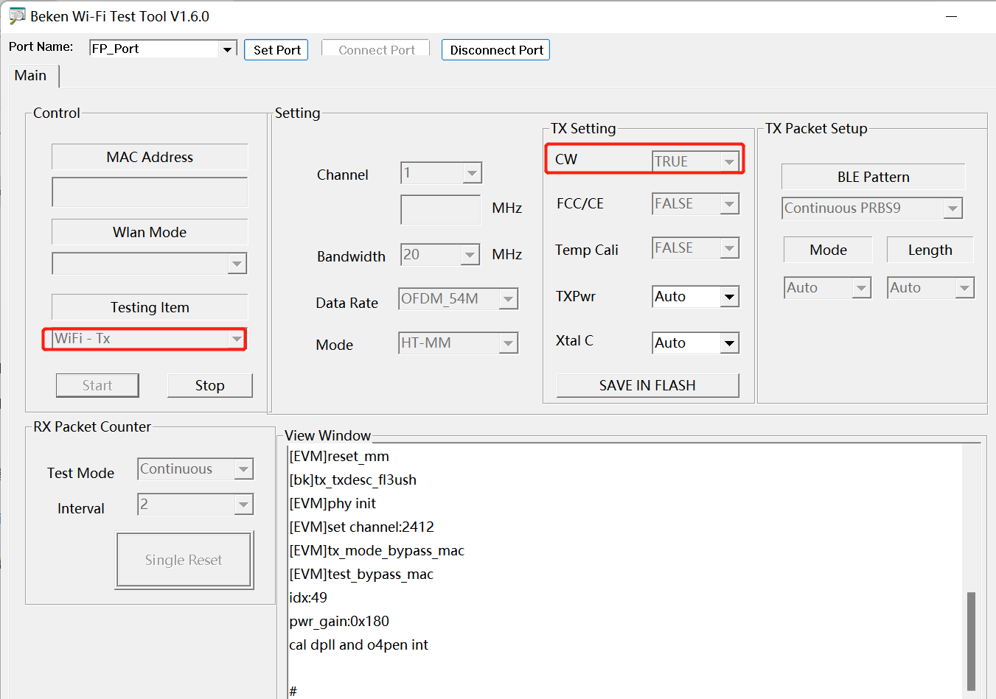
9、若测试超标, 要调整频偏， 按Xtal C 后方的向下箭头即可选择，频偏就会有变化，如果波形没有变可以点击stop，重新点击start测试。
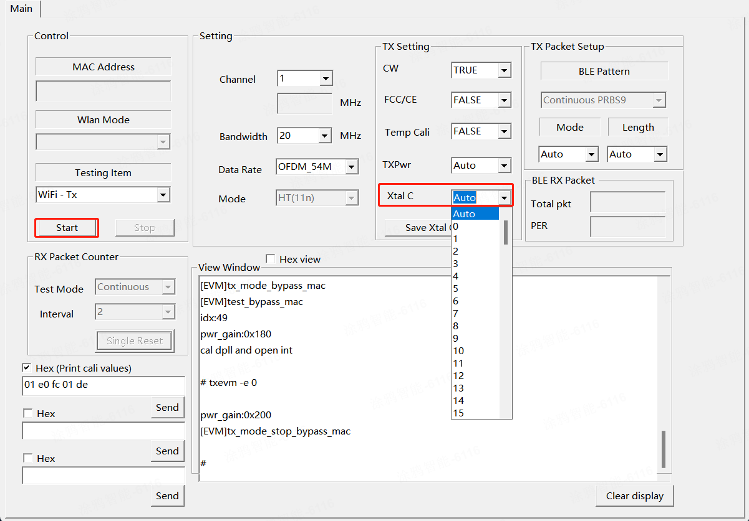
10、Wi-Fi RX测试：
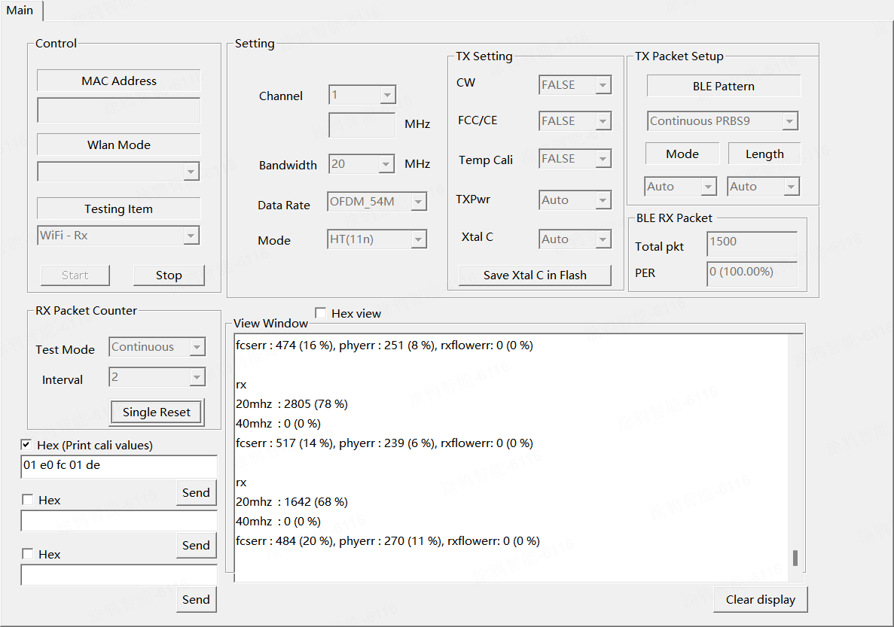
注：如果使用软件测试无log，使用另一个版本软件测试；可能是电脑版本不兼容。

五、BLE定频测试
1、定频模组3.3v，GND，TX1，RX1连接串口板接电脑，使用1.6.0或者1.7.2软件连接port
2、选择Bluetooth -Tx，BLE Pattern选Continuous PRBS9或Burst PRBS9，设置信道，TXPwr默认Auto，点击Start测试；若调节功率，则更改TxPwr值；测试不要点击SAVE IN FLASH
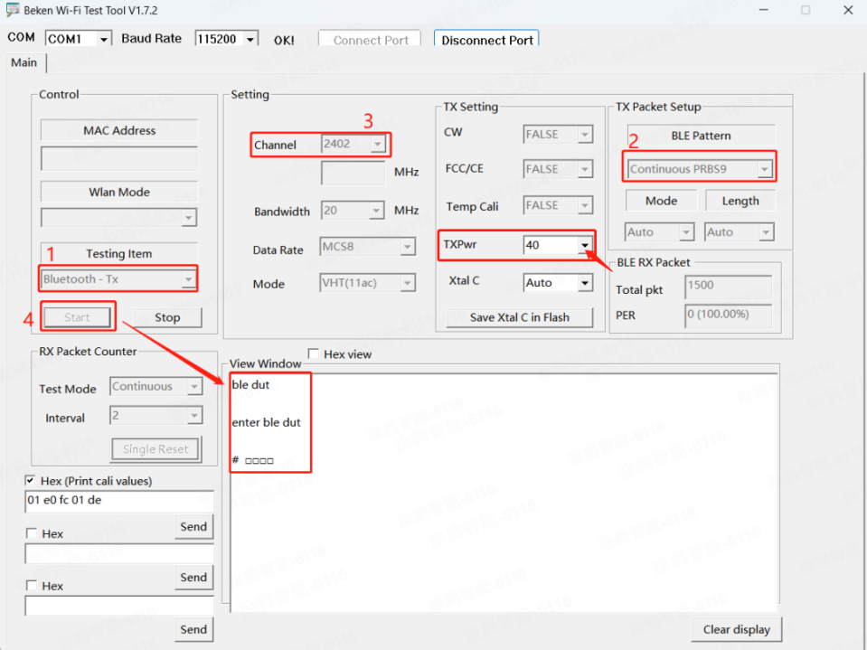
3、 BLE载频容限、频率误差测试：选择Bluetooth-Tx，BLE pattern选择Continuous wave, 设置信道，点击Start测试。
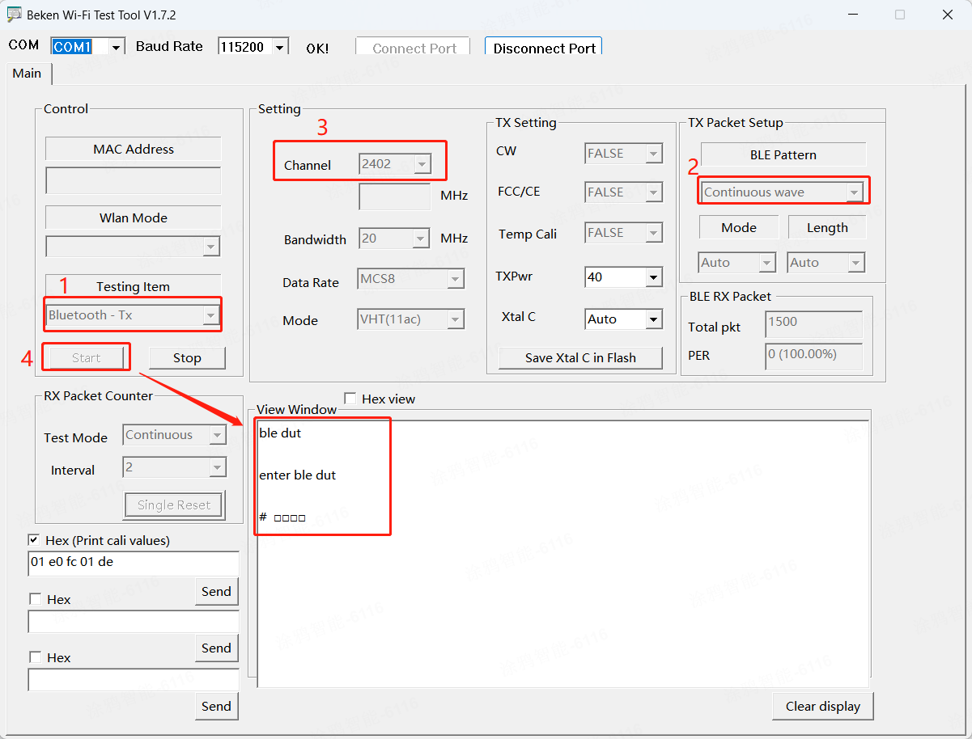
4、如果频率误差测试Fail需要重新烧录固件，步骤如下：
1）接线如下
模块 串口
3.3V -- 3.3V
GND -- GND
RXD1 -- TX
TXD1 -- RX
CSN -- GND
2）使用bk_writer1.6.3工具进行烧录。
双击左侧压缩包下载或右键点击保存到文件
3）打开烧录工具；先选择端口（端口号要3及以上）；波特率默认，选择Efuse（在烧录工具的文件夹中），选择固件
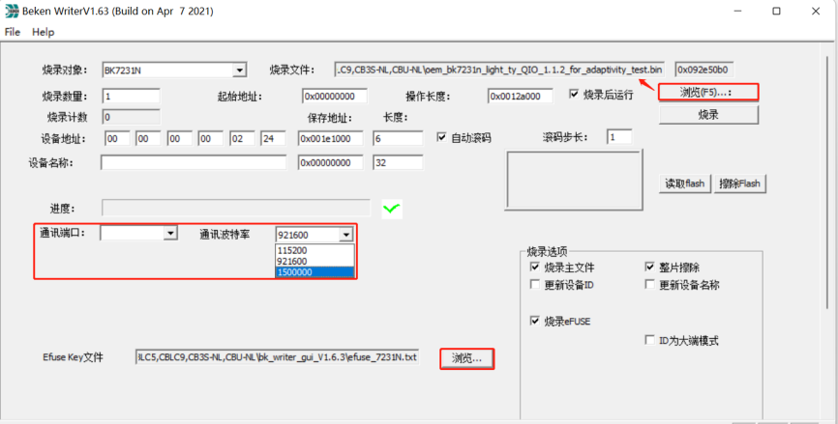
4）定频固件
双击左侧文件下载或右键点击保存到文件
5）点击烧录，显示操作完成即烧录成功。
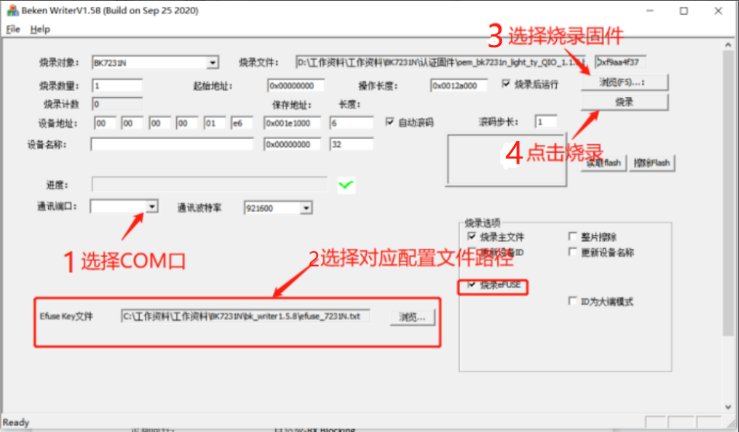
5、其他烧录方式，仅模组3.3v，GND，TX1，RX1接串口板，打开烧录软件选择端口，选择Efuse，选择固件，此时拔掉GND，点击烧录后，接回GND。
（此方式适用于模组已焊接到底板，不方便引出CSN的情况）
6、烧录成功后关闭软件，打开1.6.0或者1.7.2工具进行测试，该固件测试CSN要接GND，烧录后拔掉重插串口板。
注意：蓝牙测试Temp Cali默认是FALSE，不要更改成TRUE，会乱码无法测试
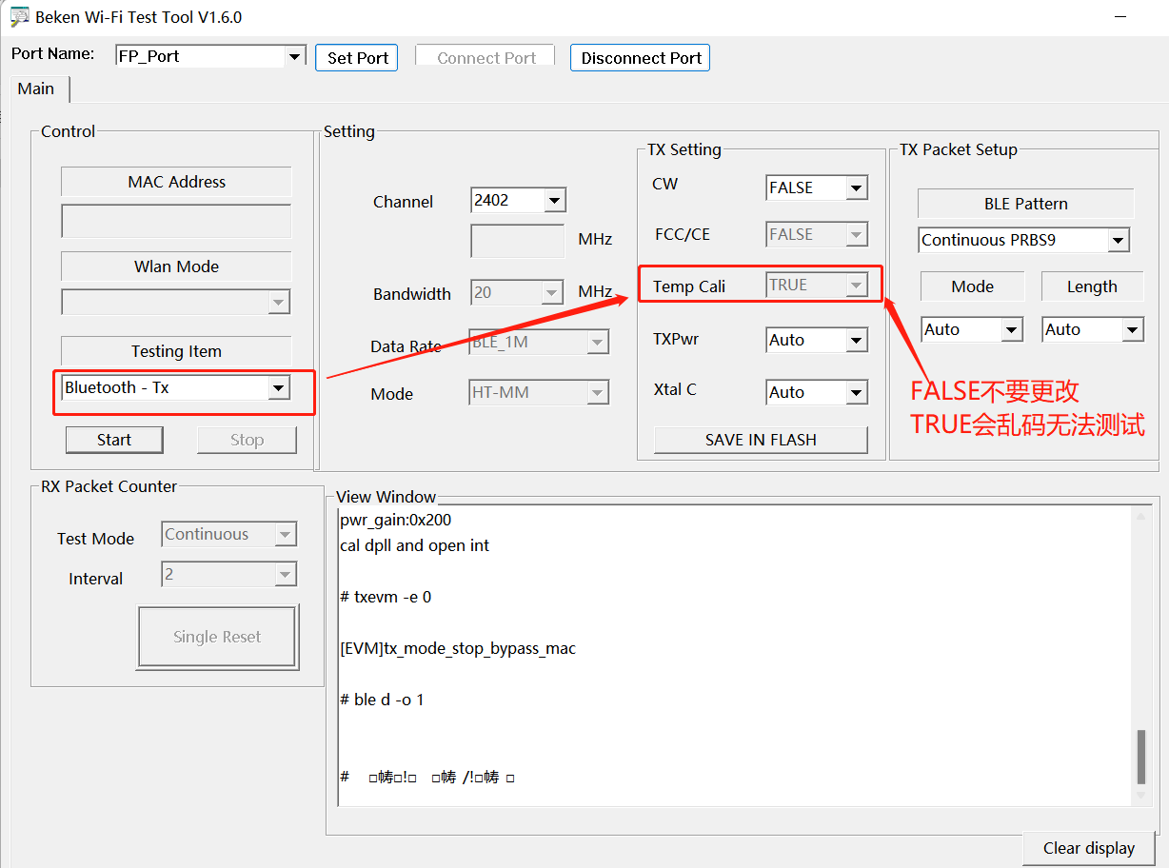
7、BLE RX测试：选择Bluetooth-Rx，点击Start测试
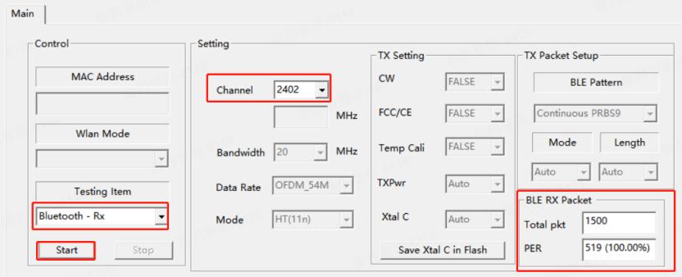
或者通过发指令方式测试BLE RX：
- 模组3.3，GND，TX1，RX1连接串口板插入电脑，下载串口工具
双击左侧压缩包下载或右键点击保存到文件
- 选择端口，打开串口，不要√HEX显示，点开扩展；（勾选回车换行）；
- 点击“11无注释”发送指令reboot（可以查看MAC地址）；
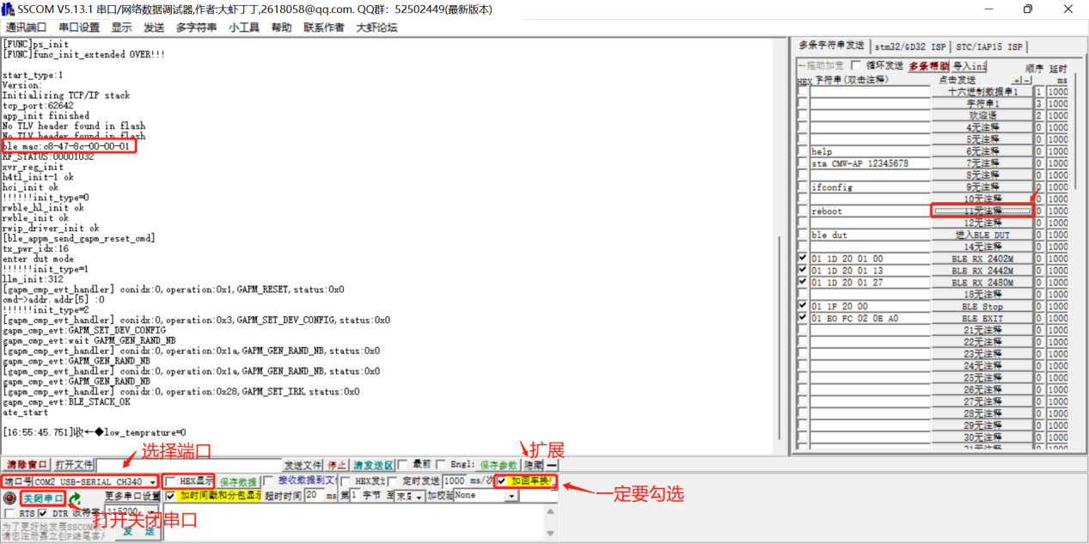
- 点击“进入BLE DUT”发送指令ble dut；如下图
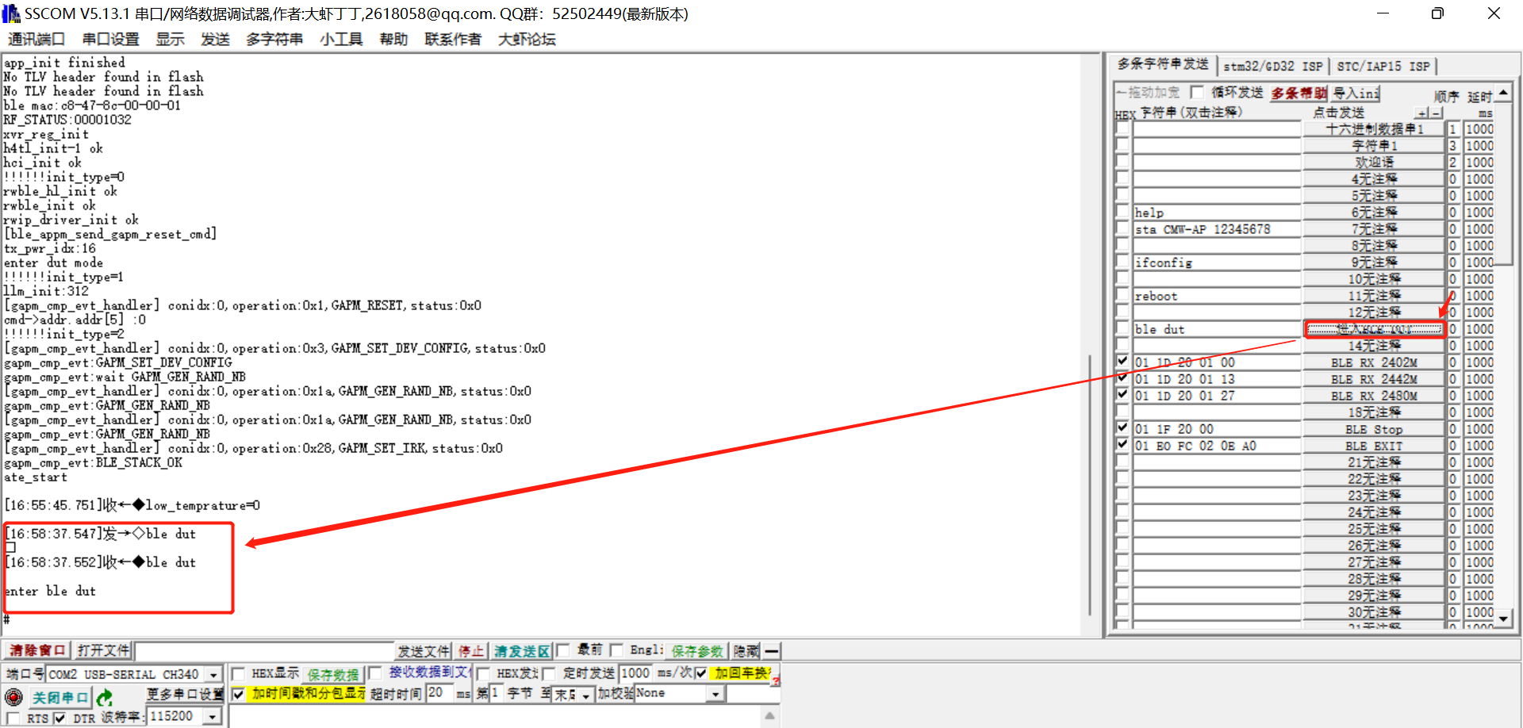
- 点击 “BLE RX 2402M”即发送CH0；根据实际测试发送相应信道；
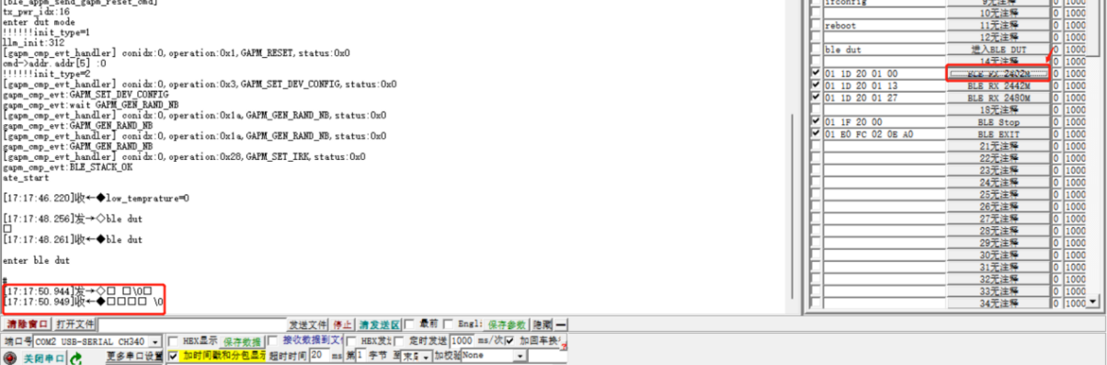
- 用信号源发1M模式，单次发射，一次发1000个包；
- 先勾选hex显示，最后点击BLE stop
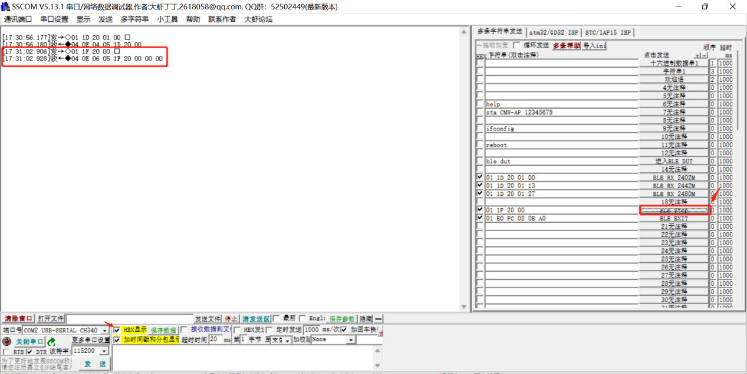
- 如点Ble stop以后，返回16进制数最后四位是0A 02，实际包数计算方法：0x02*256+0x0A
- 如最后四位是7D 03,收到的包数是893；
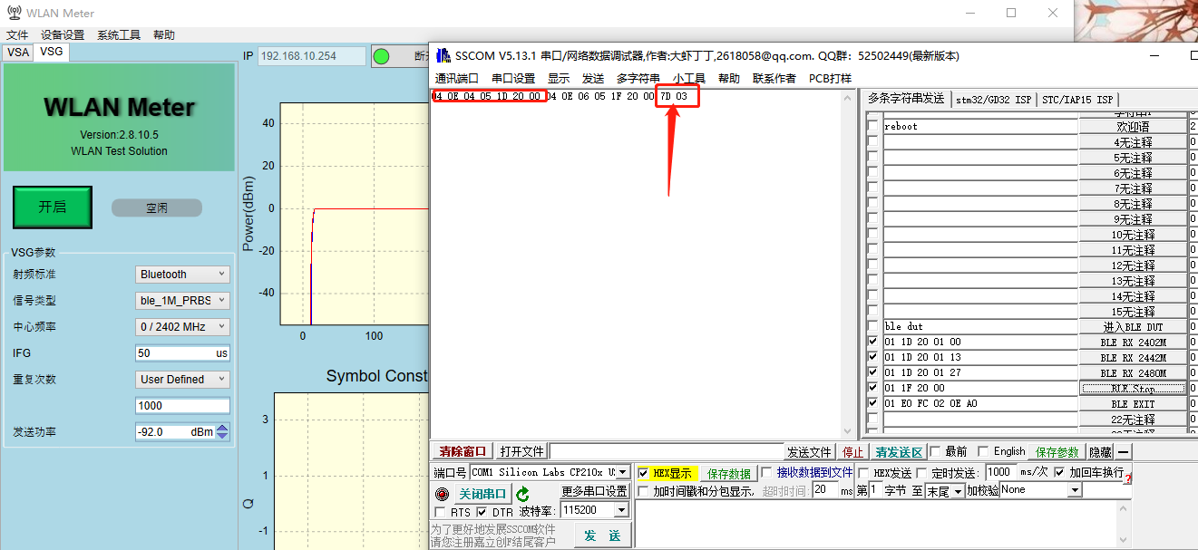
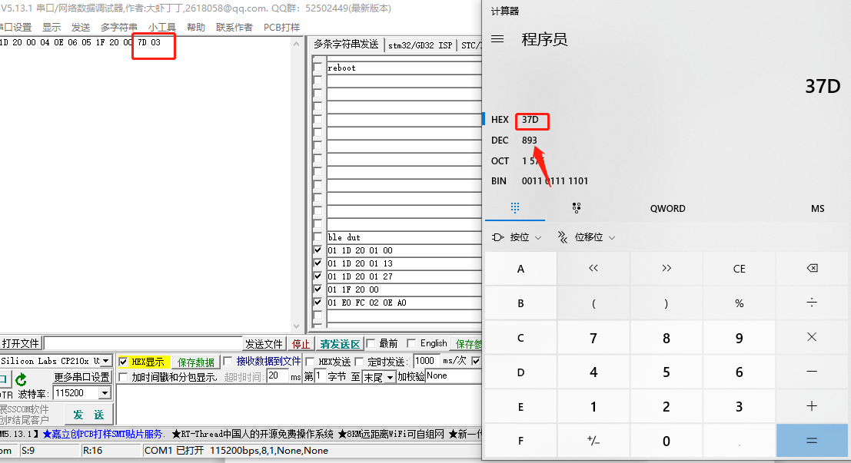

六、Wi-Fi自适应测试
1、自适应模组3.3v，GND，TX1，RX1，CSN要接GND，连接串口板，插入电脑
2、发送联网指令连上路由器；
联网指令：sta ssid password //ssid：路由器名称 psk : 路由器密码
举例：sta CMW-AP 12345678
双击左侧压缩包下载或右键点击保存到文件
3、SSCOM工具按下图步骤操作：
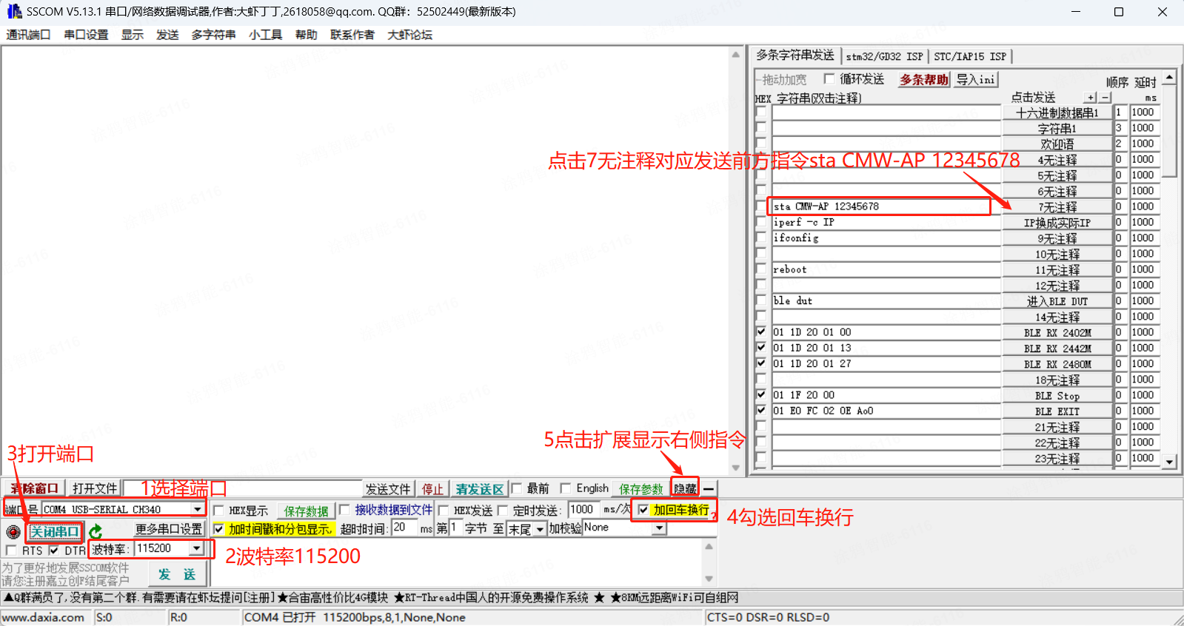4、连接成功，显示如下log：
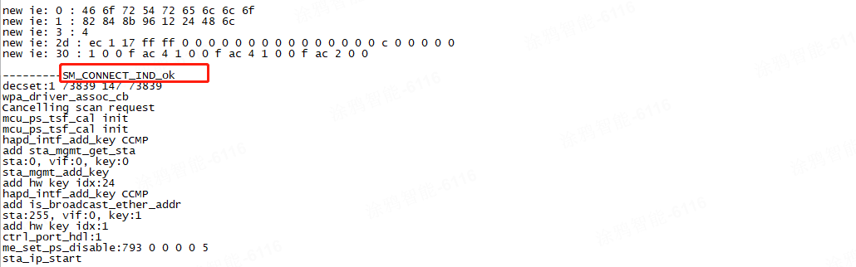
5、发送ifconfig查看模组IP，如下图示例：
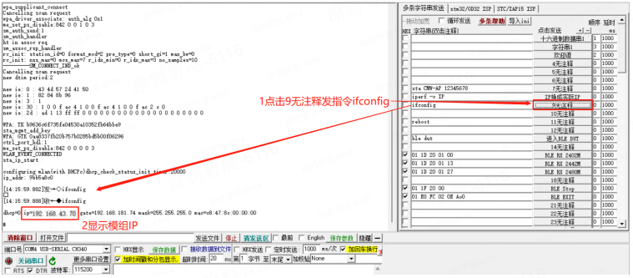
6、PC连接同一个路由器热点；连接成功后通过网络属性查看IP地址；
注意: 路由器要设置在2.4G的网络；且可以使用
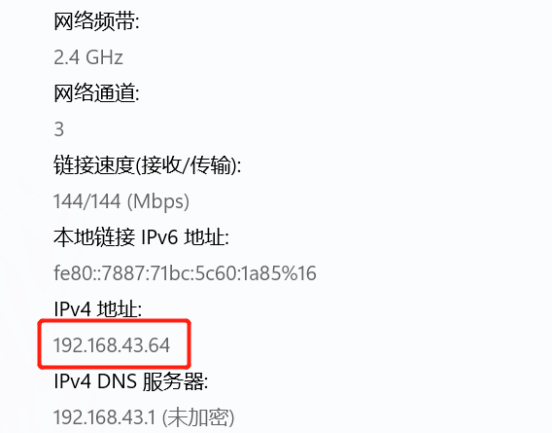
7、下载压缩包
双击左侧压缩包下载或右键点击保存到文件，下载到桌面，方便使用
8、PC上管理员模式运行CMD；
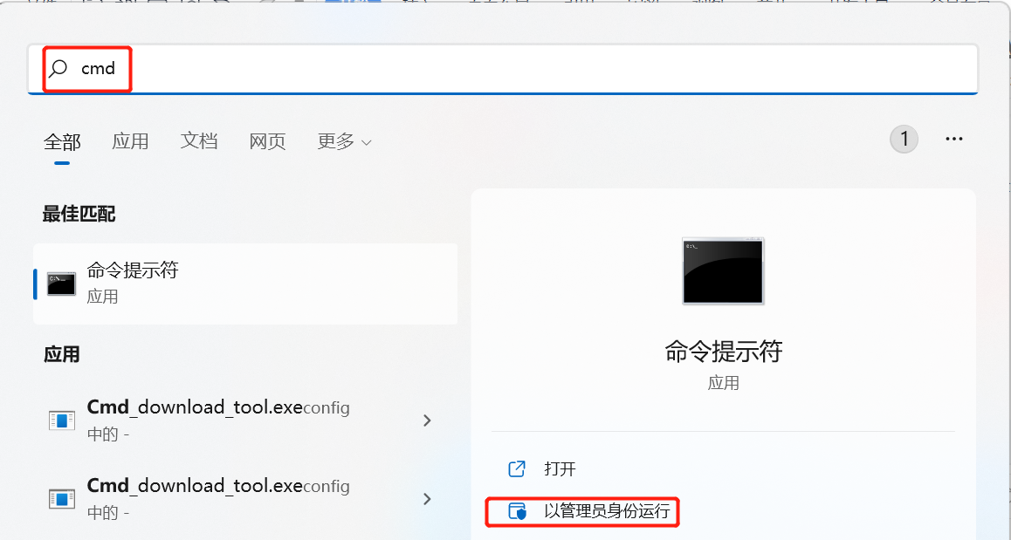
9、先在刚刚下载的iperf压缩包中找到下图这个文件；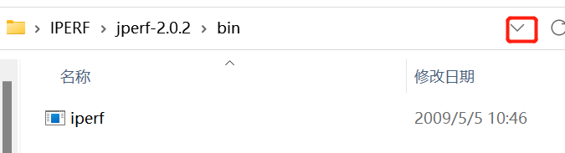
10、点击向下箭头即可粘贴复制路径；然后在这个路径前加cd；
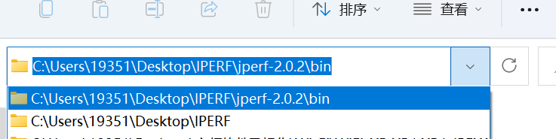
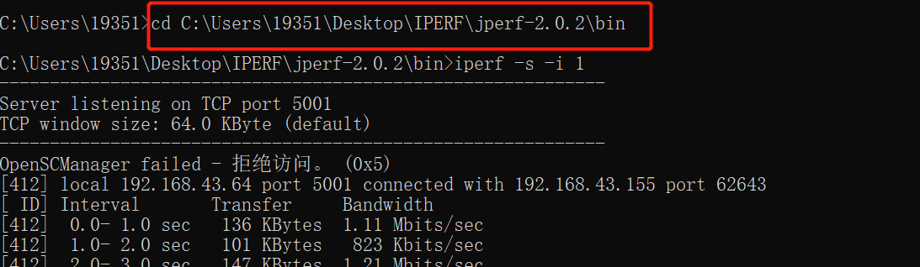
11、输入iperf -s -i 1，显示拒绝访问没关系，可以继续测试；
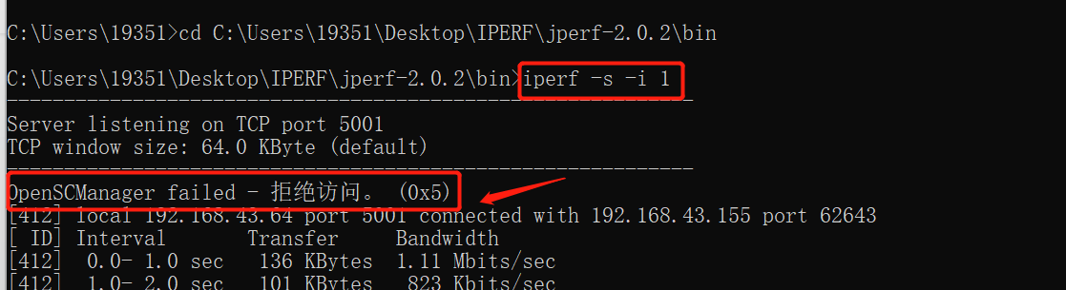
12、模块上发送iperf -c 192.168.43.64，ip地址根据PC的实际地址做更改；
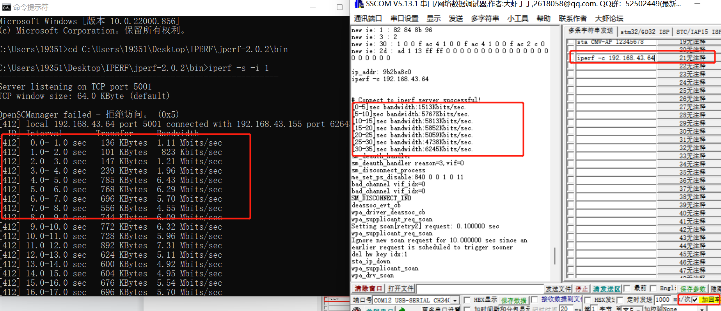

七、BLE信令测试
1、自适应模块VCC、GND连接到CMW500，模块TX1,RX1,GND,CSN引脚连接串口板插到电脑发指令
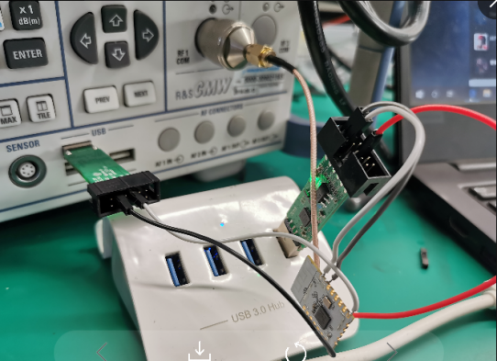
2、打开串口工具，按如下设置（勾选回车换行），点击 进入BLE DUT即发送指令ble dut
3、把TX1,RX1接到CMW的那个串口板，中途不要断电
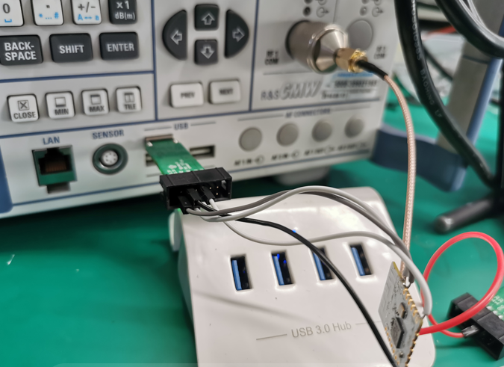
4、操作CMW500信令测试RX Blocking，设置如下：
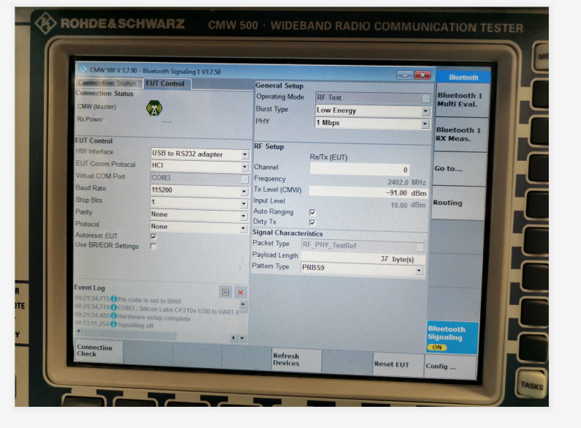
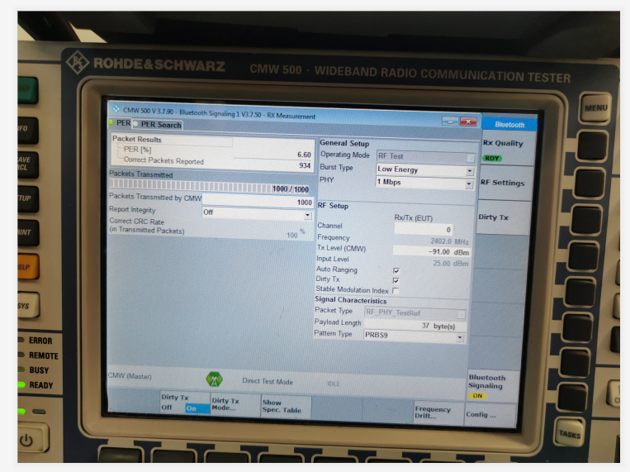

八、烧录固件
1、接线如下
模块 串口
3.3V -- 3.3V
GND -- GND
RXD1 -- TX
TXD1 -- RX
2、下载bk_writer1.6.3烧录工具。
右键点击压缩包选择保存到文件，或双击下载
3、打开烧录工具；先选择端口；波特率默认（三个都可以），选择Efuse（在烧录工具的文件夹中），选择固件
4、定频固件 自适应固件
右键点击对应固件选择保存到文件
5、选择固件后拔掉GND，点击烧录，约等待5s后再接GND
若烧录不成功，可以将模组焊接5个引脚（3.3V 、GND 、RX1、TX1、CSN，CSN接GND）然后接到串口板按上图1-4步骤操作

九、样机制作
1、传导样机（定频传导、自适应传导都用传导方式测试，按下述制作样机，仅固件不同）
先去掉模块天线的匹配器件断开天线连接：拿掉下图红色框内元器件
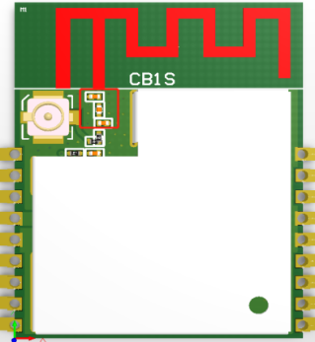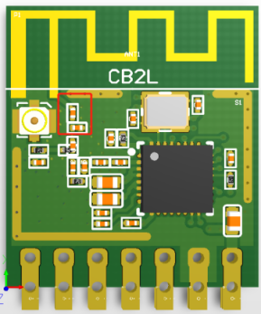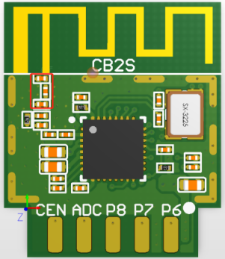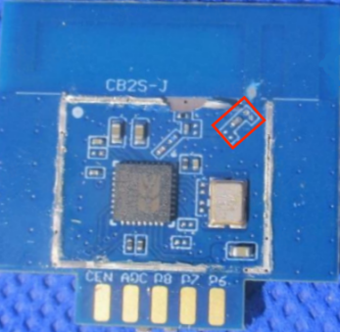
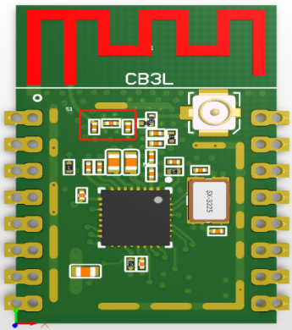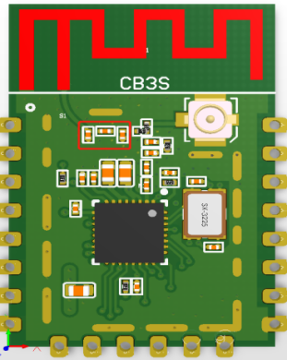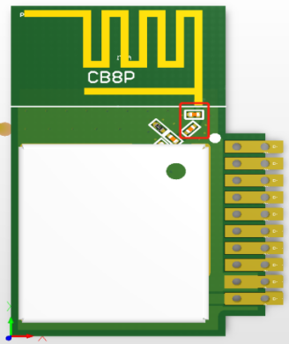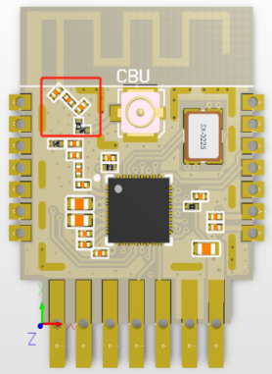
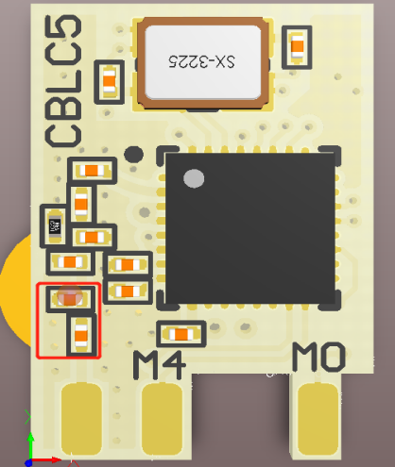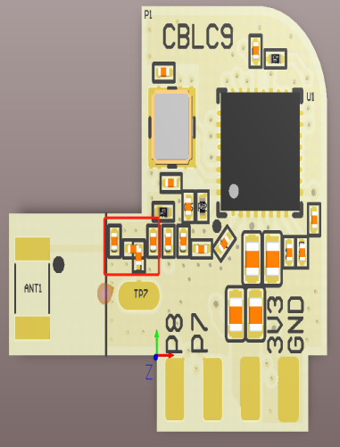
-IPEX型号模组，不需要去匹配，直接在IPEX座子接射频传导线。
- 准备射频线，下图是几种常见SMA射频线，长度约10cm
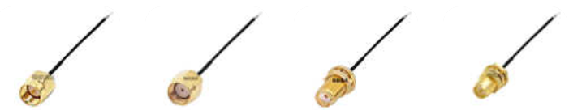
射频线结构如下：屏蔽层接GND
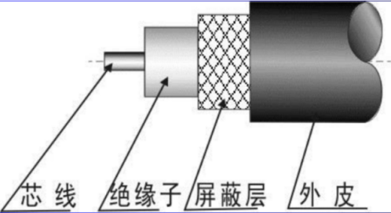
- 射频线焊接到RF-PAD，内芯焊接到中心的圆点，屏蔽层焊接到外围的圆（GND）如图
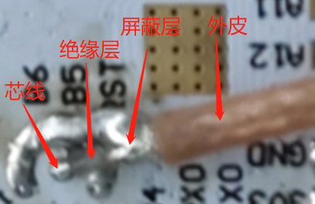
若机构要求模组焊接到底板，按上述贴到板子上因为射频线无法贴到PCB模组翘起也可以的，不影响测试。

2、定频辐射样机
除非对单模组取证、或者机构说明可以单模组测试的情况，一般辐射测试是需要将模组焊接到整机底板的
- 辐射需要保留天线，IPEX模组要搭配出货天线；
- 模组与底板接触的串口、供电等引脚可能被主控控制的引脚建议用高温胶纸隔开，整机供电可能会导致软件连接端口失败无法测试
- 焊接好杜邦线可以连串口板打开定频软件验证下，软件有log不报错，即为正常，可以将杜邦线打胶固定，做好标记。

